МИНИСТЕРСТВО ЦИФРОВОГО РАЗВИТИЯ, СВЯЗИ И МАССОВЫХ КОММУНИКАЦИЙ РФ

Федеральное государственное образовательное бюджетное учреждение высшего профессионального образования

«Санкт – Петербургский государственный университет телекоммуникаций

им. проф. М.А. Бонч-Бруевича»

**Санкт-Петербургский колледж телекоммуникаций им. Э.Т. Кренкеля**

ОТЧЕТ ПО

ЛАБОРАТОРНОЙ РАБОТЕ

**по ПМ.03**

**«УЧАСТИЕ В ИНТЕГРАЦИИ ПРОГРАММНЫХ МОДУЛЕЙ»**

**МДК 03.02 Инструментальные средства разработки программного обеспечения**

**Студент:**

А. Ю. Яскунова

**Проверила:**

Н.В. Кривоносова

Санкт-Петербург, 2022

**Лабораторная работа № 2**

**«Условный оператор»**

**Задание 1**

Используя IntelliJ IDEA, создайте класс Translator.

Напишите программу русско-английский переводчик. Программа знает 10 слов о погоде. Требуется, чтобы пользователь вводил слово на русском языке, а программа давала ему перевод этого слова на английском языке. Если пользователь ввел слово, для которого отсутствует перевод, то следует вывести сообщение, что такого слова нет.

**Программный код:**

**package** com.company;  
**import** java.util.Scanner;  
  
**public class** Main {  
 **public static void** main(String[] args) {  
 Scanner in = **new** Scanner(System.***in***);  
 System.***out***.print(**"Введите слово на русском языке: "**);  
 String word = in.nextLine();  
 **switch** (word)  
 {  
 **case "Дождь"**:{  
 System.***out***.println(**"Перевод для слова '"** + word + **"' = rain"**);  
 **break**;  
 }  
 **case "Солнечно"**:{  
 System.***out***.println(**"Перевод для слова '"** + word + **"' = sunny"**);  
 **break**;  
 }  
 **case "Облачно"**:{  
 System.***out***.println(**"Перевод для слова '"** + word + **"' = cloudy"**);  
 **break**;  
 }  
 **case "Жарко"**:{  
 System.***out***.println(**"Перевод для слова '"** + word + **"' = hot"**);  
 **break**;  
 }  
 **case "Холодно"**:{  
 System.***out***.println(**"Перевод для слова '"** + word + **"' = cold"**);  
 **break**;  
 }  
 **case "Снег"**:{  
 System.***out***.println(**"Перевод для слова '"** + word + **"' = snow"**);  
 **break**;  
 }  
 **case "Температура"**:{  
 System.***out***.println(**"Перевод для слова '"** + word + **"' = temperature"**);  
 **break**;  
 }  
 **case "Лед"**:{  
 System.***out***.println(**"Перевод для слова '"** + word + **"' = ice"**);  
 **break**;  
 }  
 **case "Тепло"**:{  
 System.***out***.println(**"Перевод для слова '"** + word + **"' = warm"**);  
 **break**;  
 }  
 **default**:{  
 System.***out***.println(**"Такого слова нет в словаре!"**);  
 **break**;  
 }  
 }  
 }  
}

**Результат выполнения:**

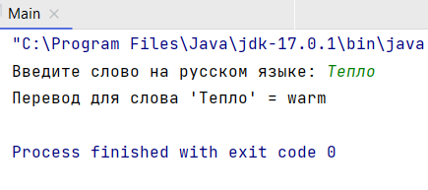

Рис. Скриншот IDE. Результат выполнения программы

**Задание 2**

Используя IntelliJ IDEA, создайте класс Calculator.

Напишите программу – консольный калькулятор.

Создайте две переменные с именами operand1 и operand2. Задайте переменным некоторые произвольные значения. Предложите пользователю ввести знак арифметической операции. Примите значение, введенное пользователем и поместите его в строковую переменную sign. Для организации выбора алгоритма вычислительного процесса, используйте переключатель switch. Выведите на экран результат выполнения арифметической операции. В случае использования операции деления, организуйте проверку попытки деления на ноль. И если таковая имеется, то отмените выполнение арифметической операции и уведомите об ошибке пользователя.

**Программный код:**

**package** com.company;  
**import** java.util.Scanner;  
  
**public class** Main {  
 **public static void** main(String[] args) {  
 Scanner in = **new** Scanner(System.***in***);  
 System.***out***.print(**"Введите первый операнд: "**);  
 **int** operand1 = in.nextInt();  
 System.***out***.print(**"Введите второй операнд: "**);  
 **int** operand2 = in.nextInt();  
 Scanner in1 = **new** Scanner(System.***in***);  
 System.***out***.print(**"Введите знак операции: "**);  
 String sign = in1.nextLine();  
 **switch** (sign)  
 {  
 **case "+"**: {  
 System.***out***.println(**"Результат выполнения арифметической операции = "** + (operand1 + operand2) );  
 **break**;  
 }  
 **case "-"**: {  
 System.***out***.println(**"Результат выполнения арифметической операции = "** + (operand1 - operand2) );  
 **break**;  
 }  
 **case "*"**: {  
 System.***out***.println(**"Результат выполнения арифметической операции = "** + (operand1 * operand2) );  
 **break**;  
 }  
 **case "/"**: {  
 **if** (operand2 == 0) System.***out***.println(**"Ошибка! Делить на 0 нельзя"**);  
 **else** System.***out***.println(**"Результат выполнения арифметической операции = "** + (operand1 / operand2) );  
 **break**;  
 }  
 **default**:{  
 System.***out***.println(**"Неправильный знак операции!"**);  
 **break**;  
 }  
 }  
 }  
}

**Результат выполнения:**

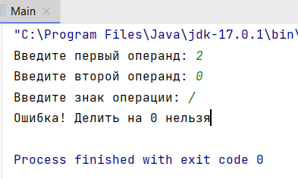

Рис 1. Скриншот IDE. Результат выполнения программы для операции «Деление»

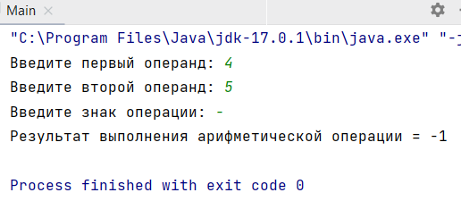

Рис 2. Скриншот IDE. Результат выполнения программы для операции «Вычитание»

**Задание 3**

Используя IntelliJ IDEA, создайте класс Interval.

Напишите программу определения, попадает ли указанное пользователем число от 0 до 100 в числовой промежуток [0 - 14] [15 - 35] [36 - 50][50 - 100]. Если да, то укажите, в какой именно промежуток. Если пользователь указывает число, не входящее ни в один из имеющихся числовых промежутков, то выводится соответствующее сообщение.

**Программный код:**

**package** com.company;  
**import** java.util.Scanner;  
  
**public class** Main {  
 **public static void** main(String[] args) {  
 Scanner in = **new** Scanner(System.***in***);  
 System.***out***.print(**"Введите число от 0 до 100: "**);  
 **int** num = in.nextInt();  
 **if** (num >= 0 && num <= 14) System.***out***.print(**"Число находится в промежутке [0 - 14]"**);  
 **if** (num >= 15 && num <= 35) System.***out***.print(**"Число находится в промежутке [15 - 35]"**);  
 **if** (num >= 36 && num <= 50) System.***out***.print(**"Число находится в промежутке [36 - 50]"**);  
 **if** (num >= 51 && num <= 100) System.***out***.print(**"Число находится в промежутке [51 - 100]"**);  
 **if** (num < 0 || num > 100) System.***out***.print(**"Число не входит ни в один промежуток!"**);  
 }  
}

**Результат выполнения:**

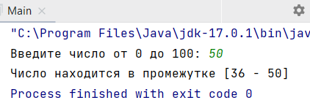

Рис 1. Скриншот IDE. Результат выполнения программы

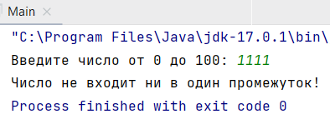

Рис 2. Скриншот IDE. Результат выполнения программы

**Задание 4**

Даны 4 числа типа int. Сравнить их и вывести наименьшее на консоль.

**Программный код:**

**package** com.company;  
**import** java.util.Scanner;  
  
**public class** Main {  
 **public static void** main(String[] args) {  
 Scanner in = **new** Scanner(System.***in***);  
 System.***out***.print(**"Введите число а: "**);  
 **int** a = in.nextInt();  
 System.***out***.print(**"Введите число b: "**);  
 **int** b = in.nextInt();  
 System.***out***.print(**"Введите число c: "**);  
 **int** c = in.nextInt();  
 System.***out***.print(**"Введите число d: "**);  
 **int** d = in.nextInt();  
 **int** min = 0;  
 **if** (a < b & a < c & a < d) min = a;  
 **else if** (b < a & b < c & b < d) min = b;  
 **else if** (c < a & c < b & c < d) min = c;  
 **else if** (d < b & d < c & d < a) min = d;  
 System.***out***.println(**"Наименьшее число: "** + min);  
 }  
}

**Результат выполнения:**

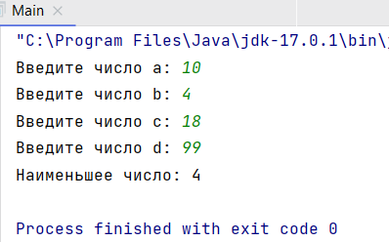

Рис. Скриншот IDE. Результат выполнения программы

**Задание 5**

Вывести на консоль количество максимальных чисел среди этих четырех.

**Программный код:**

**package** com.company;  
**import** java.util.Scanner;  
  
**public class** Main {  
 **public static void** main(String[] args) {  
 Scanner in = **new** Scanner(System.***in***);  
 System.***out***.print(**"Введите число а: "**);  
 **int** a = in.nextInt();  
 System.***out***.print(**"Введите число b: "**);  
 **int** b = in.nextInt();  
 System.***out***.print(**"Введите число c: "**);  
 **int** c = in.nextInt();  
 System.***out***.print(**"Введите число d: "**);  
 **int** d = in.nextInt();  
 **int** max = 0, i = 0;  
 **if** (a >= b & a >= c & a >= d)  
 {  
 max = a;  
 i++;  
 }  
 **if** (b >= a & b >= c & b >= d || b==max)  
 {  
 max = b;  
 i++;  
 }  
 **if** (c >= a & c >= b & c >= d || c==max)  
 {  
 max = c;  
 i++;  
 }  
 **if** (d >= a & d >= b & d >= c || d==max)  
 {  
 max = d;  
 i++;  
 }  
 System.***out***.println(**"Наибольшее число: "** + max + **"\nКоличество максимальных чисел: "** + i);  
 }  
}

**Результат выполнения:**

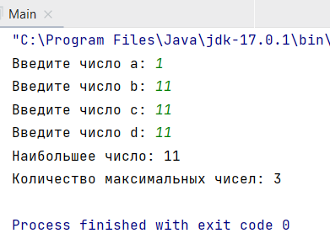

Рис 1. Скриншот IDE. Результат выполнения программы

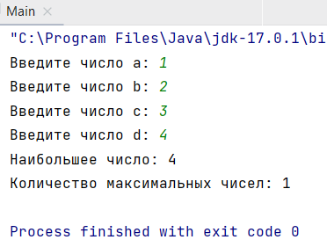

Рис 2. Скриншот IDE. Результат выполнения программы

**Задание 6**

Даны 5 чисел (тип int). Вывести вначале наименьшее, а затем наибольшее из данных чисел.

**Программный код:**

**package** com.company;  
**import** java.util.Scanner;  
  
**public class** Main {  
 **public static void** main(String[] args) {  
 Scanner in = **new** Scanner(System.***in***);  
 System.***out***.print(**"Введите число а: "**);  
 **int** a = in.nextInt();  
 System.***out***.print(**"Введите число b: "**);  
 **int** b = in.nextInt();  
 System.***out***.print(**"Введите число c: "**);  
 **int** c = in.nextInt();  
 System.***out***.print(**"Введите число d: "**);  
 **int** d = in.nextInt();  
 System.***out***.print(**"Введите число e: "**);  
 **int** e = in.nextInt();  
 **int** min = 0;  
 **if** (a < b & a < c & a < d & a<e) min = a;  
 **else if** (b < a & b < c & b < d & b<e) min = b;  
 **else if** (c < a & c < b & c < d & c <e) min = c;  
 **else if** (d < b & d < c & d < a & d < e) min = d;  
 **else if** (e < b & e < c & e < a & e < d) min = e;  
 System.***out***.println(**"Наименьшее число: "** + min);  
  
 **int** max = Math.*max*( Math.*max*(a,b), Math.*max*(c,d) );  
 **if** (e > max) max = e;  
 System.***out***.println(**"Наибольшее число: "** + max);  
 }  
}

**Результат выполнения:**

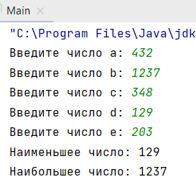

Рис. Скриншот IDE. Результат выполнения программы

**Задание 7**

Даны имена 2х человек (тип String). Если имена равны, то вывести сообщение о том, что люди являются тезками.

**Программный код:**

**package** com.company;  
**import** java.util.Objects;  
**import** java.util.Scanner;  
  
**public class** Main {  
 **public static void** main(String[] args) {  
 Scanner in = **new** Scanner(System.***in***);  
 System.***out***.print(**"Введите имя первого человека: "**);  
 String name1 = in.nextLine();  
 System.***out***.print(**"Введите имя второго человека: "**);  
 String name2 = in.nextLine();  
 **if** (Objects.*equals*(name1, name2)) System.***out***.print(**"Это тезки!"**);  
 **else** System.***out***.print(**"Разные имена!"**);  
 }  
}

**Результат выполнения:**

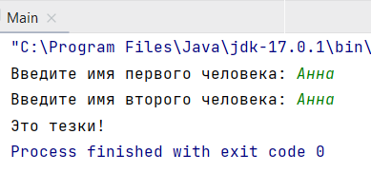

Рис 1. Скриншот IDE. Результат выполнения программы

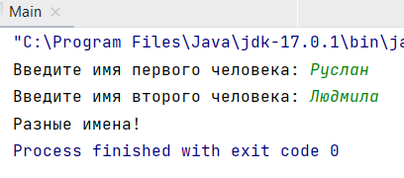

Рис 2. Скриншот IDE. Результат выполнения программы

**Задание 8**

Дано число месяца (тип int). Необходимо определить время года (зима, весна, лето, осень) и вывести на консоль.

**Программный код:**

**package** com.company;  
**import** java.util.Scanner;  
  
**public class** Main {  
 **public static void** main(String[] args) {  
 Scanner in = **new** Scanner(System.***in***);  
 System.***out***.print(**"Введите число месяца: "**);  
 **int** m = in.nextInt();  
 **if** (m == 1 || m == 2 || m == 12) System.***out***.print(**"Это зима!"**); **else  
 if** (m >= 3 && m <= 5) System.***out***.print(**"Это весна!"**); **else  
 if** (m >= 6 && m <= 8) System.***out***.print(**"Это лето!"**); **else  
 if** (m >= 9 && m <= 11) System.***out***.print(**"Это осень!"**); **else** System.***out***.print(**"Такого месяца нет!"**);  
 }  
}

**Результат выполнения:**

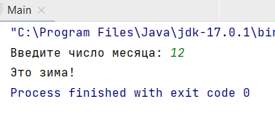

Рис 1. Скриншот IDE. Результат выполнения программы

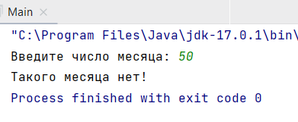

Рис 2. Скриншот IDE. Результат выполнения программы